Приложение №__

к Дополнительному соглашению №16 от «__» _______ 2014 г.

к Договору №18713 от «01» июля 2013 г.

|  |
| --- |
| Удаление писем из личного кабинета |
| **Техническое задание** |
| Коды доработок: MLVTBPLK-283  Листов: 3 |
| |  |  | | --- | --- | | **Согласован:**  ООО «РапидСофт Девелопмент»  Генеральный директор  Р.А. Василян  Подпись _____________________ | **Согласован:**  ООО «Программа «Коллекция»»  Генеральный директор  Т.В. Белозерова  Подпись _____________________ | |
|  |

# Глоссарий

Таблица 1. Список определений и сокращений

|  |  |
| --- | --- |
| Термин | Описание |
| Банк, ВТБ24, Заказчик | ООО «Программа «Коллекция»», организатор Программы ВТБ 24 «Коллекция». |
| Партнер | Юридическое лицо или индивидуальный предприниматель, вступившее с Банком в договорные отношения по поводу реализации Программы ВТБ 24 «Коллекция». |
| Uniteller | Партнер, обеспечивающий услугу интернет-эквайринга ООО «Программа «Коллекция»». |
| ИС Банка, Террадата | Информационная система Банка ВТБ 24 (ЗАО) (Террадата). |
| Банк, ВТБ24, Заказчик | ООО «Программа «Коллекция»», организатор Программы ВТБ 24 «Коллекция». |
| Система, Система «Коллекция», Система лояльности | Комплекс взаимодействующих программных компонентов, обеспечивающий работу Программы ВТБ 24 «Коллекция». |
| Программа ВТБ 24 «Коллекция» | Бонусная программа «Коллекция» ВТБ 24 (ЗАО), представляющая собой комплекс мероприятий, предназначенный для поощрения клиентов банка ВТБ 24 (ЗАО) осуществлять покупки с помощью эмитированной банком ВТБ 24 (ЗАО) карты международной платежной системы Visa International или MasterCard Worldwide. |
| ЛК | Совокупность разделов сайта «Коллекция», к которым имеет доступ авторизованный Участник программы. |
| Вознаграждение, Товар | Товары и услуги, доступные для заказа Участникам в качестве поощрения за активное пользование продуктами Банка. |
| Каталог (вознаграждений) | Перечень товаров и услуг партнеров с их описанием, из которого Участник может выбрать и заказать себе вознаграждение. |
| Раздел каталога | Категория первого уровня в Каталоге вознаграждений Программы ВТБ 24 «Коллекция». |
| Рубрика и подрубрика раздела каталога | Категории 2-го и 3-го уровни, соответственно. |

# Общие сведения

## Назначение документа

Настоящий документ содержит описание функциональных и интерфейсных требований по доработкам:

* Сайта Программы лояльности ВТБ24 «Коллекция»;

Эта спецификация предназначена для:

1. Согласования особенностей Системы с Заказчиком.
2. Согласования особенностей Системы с разработчиками.
3. Разработки программного продукта.
4. Последующего тестирования функционала с целью обеспечения качества продукта.

## Связанные документы

Таблица 2. Список связанных документов

|  |  |  |
| --- | --- | --- |
| Документ | Описание | Псевдоним |
| Глоссарий ВТБ 24 v 2.1 | Содержит информацию с ключевыми определениями и ролями, которые используются в текущем документе. | Глоссарий |

# Требования к функциям ПО

## MLVTBPLK-283. Удаление писем из личного кабинета

### Назначение

Цель доработки – повышение удобства работы для клиентов в Личном кабинете «Программы «Коллекция»»,

Задачи доработки – дать возможность клиентам удалять письма из личного кабинета.

### Функциональные требования к разделу «Сообщения» Личного кабинета

1. Напротив каждого сообщения разместить кнопку удаления
2. При нажатии на кнопку, необходимо выводить клиенту сообщение «Вы действительно хотите удалить это сообщение? Да/нет»и безвозвратно удалять выбранное сообщение или переписку, возвращать страницу в исходное состояние.
3. При удалении переписки безвозвратно удалять сообщения клиента и сотрудников, а также все вложенные файлы
4. При ответе сотрудника на ранее заданный вопрос, если клиент удалил эту переписку, ответ сотрудника располагать в начале новой переписки, тему переписки сохранять

# Требования к документированию

В рамках выполняемых работ на основе данного ТЗ должен быть создан документ «Спецификация требований», путём добавления эскизов экранов разработанных Банком, с необходимыми пояснениями.

# Требования к совместимости

Работа сайта должна быть обеспечена в браузерах, десктоп версий, не ниже следующих:

* InternetExplorer 9
* Opera 12
* Chrome 22
* Firefox 18

# Приложение А. Эскизы экранов

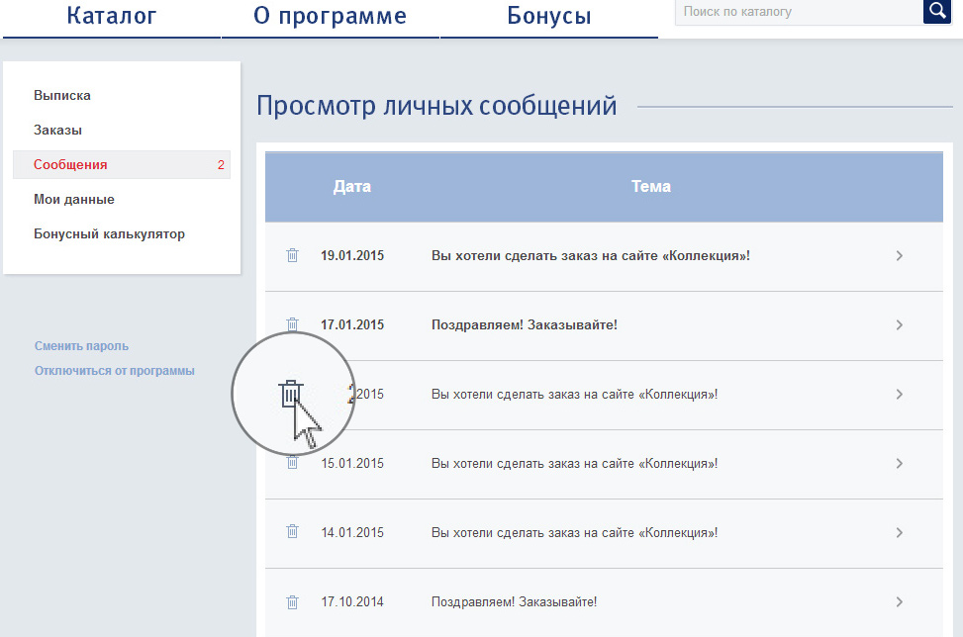

Рис. 1 Раздел «Сообщения» Личного кабинета с кнопкой «Удалить»

Рис. 2 Поведении кнопки «Удалить» при первом и втором нажатии

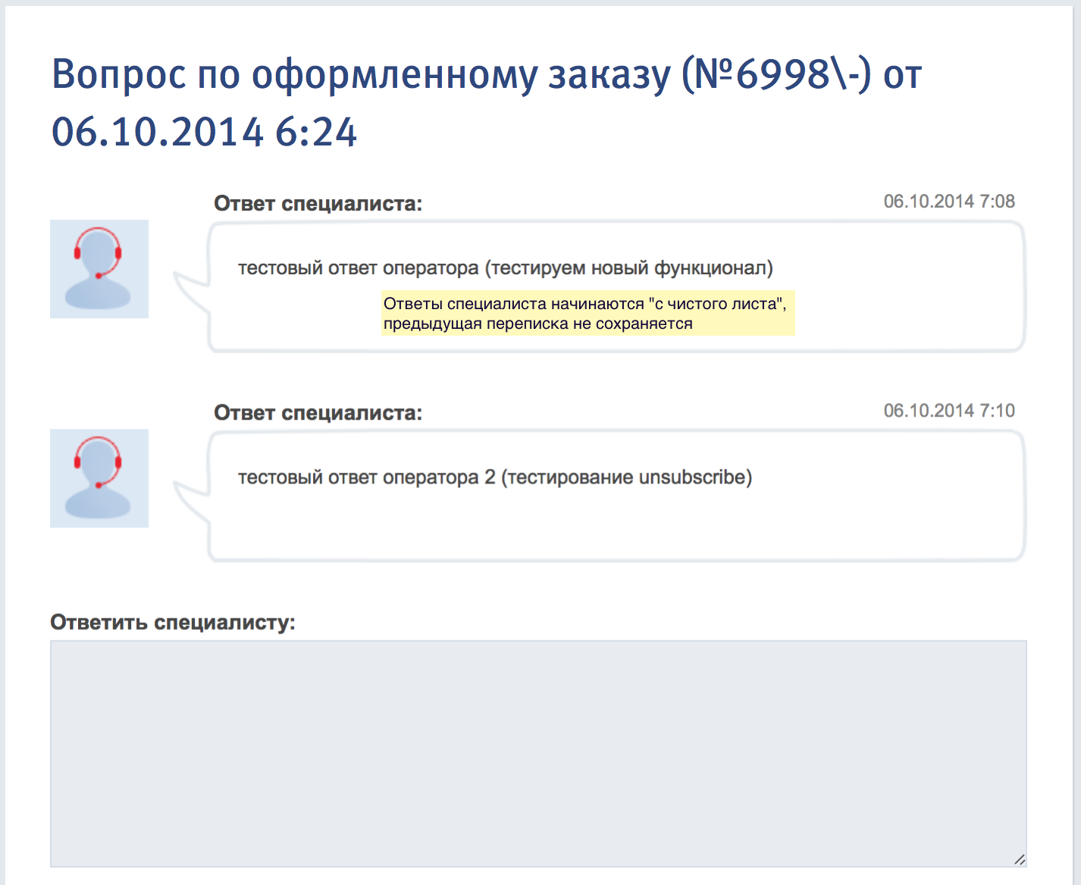

Рис. 3 Переписка по вопросу продолженная после удаления